企业人工智能战略框架

章节目标

人工智能战略框架
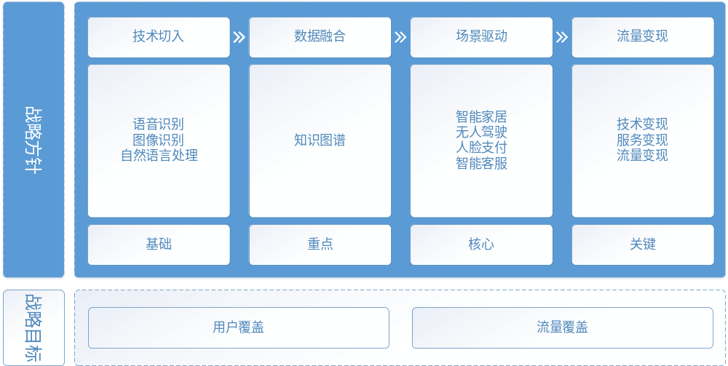
- 人工智能战略框架

人工智能战略目标

用户覆盖

流量覆盖

人工智能战略方针

起点：技术切入

重点：数据融合

核心：场景驱动

关键：流量变现

